Laporan 2

CASE

“ cara membuat akun di github.com”

**Asisten :**

1. Syamsir, S.kom
2. Edy Irsan

**Disusun Oleh :**

Nama : Wardani

Nim : 60900114044

Kelas : B

**LABORATORIUM KOMPUTER TERPADU**

**JURUSAN SISTEM INFORMASI**

**FAKULTAS SAINS DAN TEKNOLOGI**

**UNIVERSITAS ISLAM NEGERI ALAUDDIN**

**MAKASSAR**

**2016 / 2017**

1. Yang pertama yaitu buka situs github.com, lalu akan tampak seperti gambar dibawah



1. Setelah itu klik open source pada menu lalu klik sign up for github



1. Lalu akan muncul tampilan seperti gambar dibawah untuk mengisi user name kemudian lengkapi permintaan yang dibutuhkan.

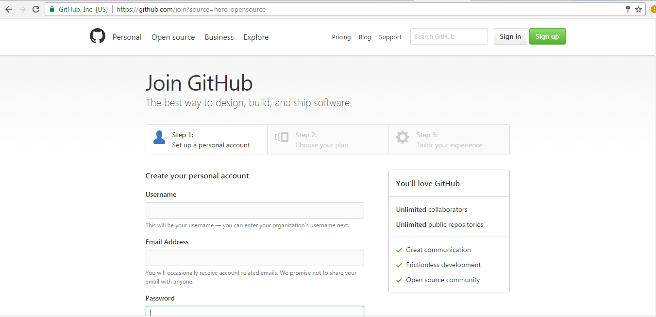

1. Setelah itu klik continue

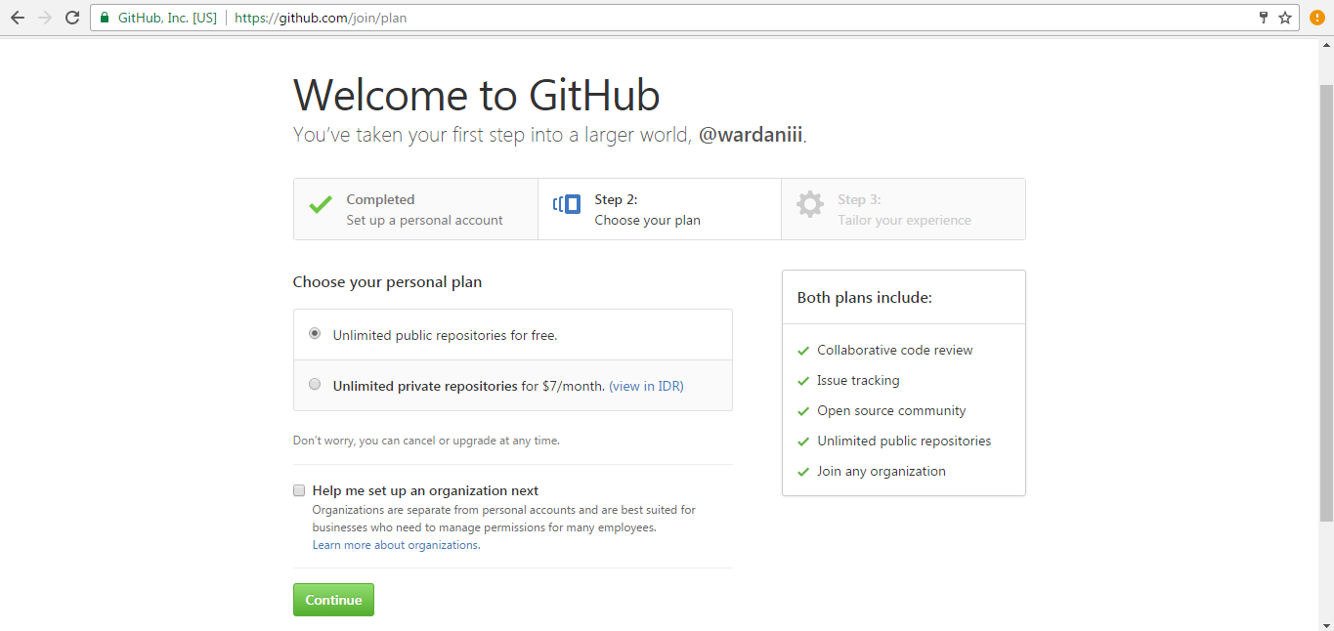

1. Cara membuat atau menambah repository baru yaitu klik icon plus yg tertera di sebelah atas, kemudian pilih new repository

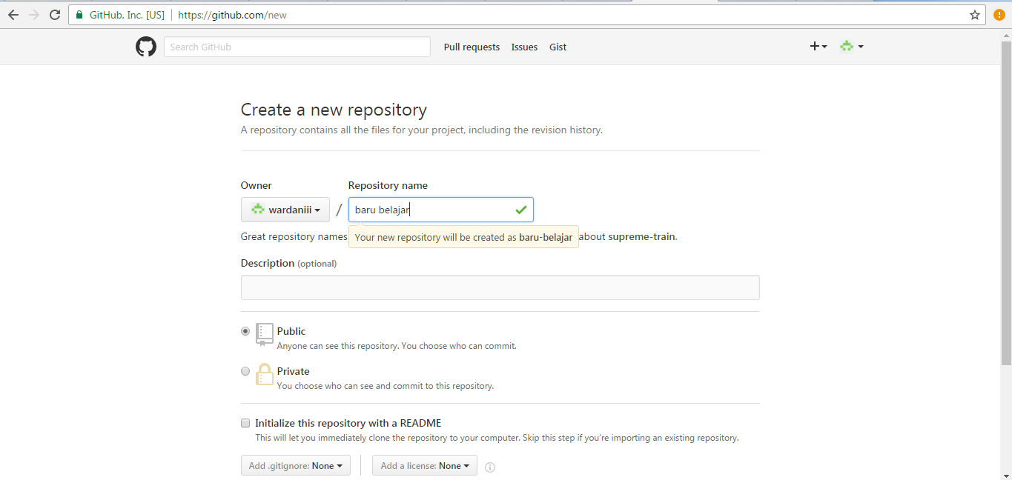

1. Lalu isi nama repository sesuai project anda

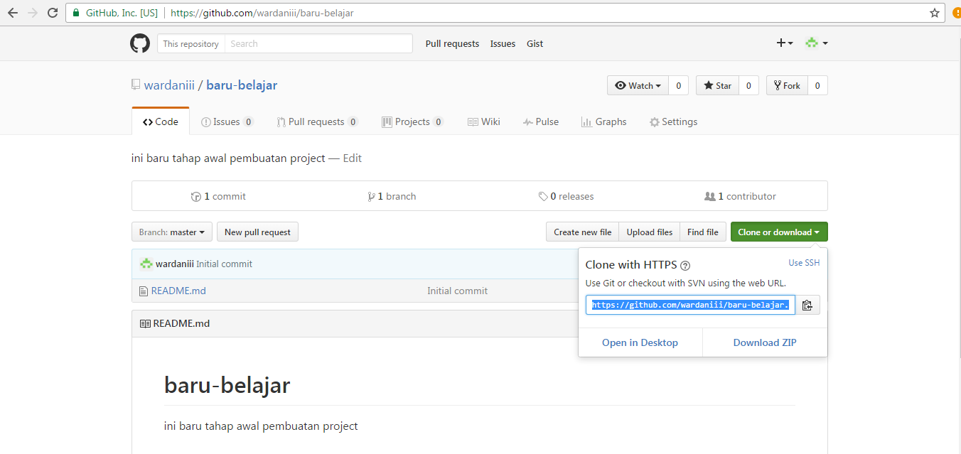

1. Kemudian klik kanan pada folder project anda dan pilih git bash dan akan muncul gambar seperti dibawah ini…dst

